

Приложение к постановлению

администрации

Нефтеюганского района

от 26.03.2021 № 456-па

|  |
| --- |
| **ЛИНЕЙНЫЕ КОММУНИКАЦИИ ДЛЯ КУСТОВОЙ ПЛОЩАДКИ № 549 ПРИРАЗЛОМНОГО МЕСТОРОЖДЕНИЯ** |
|  |
| *Проект планировки территории* |
| Часть 1  Основная часть |
| 2021 |



|  |  |  |
| --- | --- | --- |
| |  |  | | --- | --- | |  | Экз. № _________________  Данный материал является интеллектуальной  собственностью ООО «РН-БашНИПИнефть».  Запрещается размножать, передавать другим  организациям и лицам для целей, не  предусмотренных настоящим проектом | |
| **ЛИНЕЙНЫЕ КОММУНИКАЦИИ ДЛЯ КУСТОВОЙ ПЛОЩАДКИ № 549 ПРИРАЗЛОМНОГО МЕСТОРОЖДЕНИЯ** |
| *Проект планировки территории* |
| **Часть 1**  **Основная часть** |
| **1980617/0828Д_3-П-017.000.000-ППТ** |

|  |  |  |
| --- | --- | --- |
|  |  |  |
| **2021** |  |  |

|  |  |
| --- | --- |
| Взам. Инв. № |  |
| Подп. и дата |  |
| Инв. № подл. |  |

| **Состав проектной документации** | | | |
| --- | --- | --- | --- |
| Наименование | | | Примечание |
| I | ПРОЕКТ ПЛАНИРОВКИ ТЕРРИТОРИИ | |  |
| Часть 1 | 1980617/0828Д_3-П-017.000.000-ППТ | Основная часть | ООО «РН-БашНИПИнефть» |
| Раздел 1 | 1980617/0828Д_3-П-017.000.000ППТ-ГЧ | Проект планировки территории.  Графическая часть | ООО «РН-БашНИПИнефть» |
| Раздел 2 | 1980617/0828Д_3-П-017.000.000-ППТ-ТЧ | Положение о размещении линейных объектов | ООО «РН-БашНИПИнефть» |
| Часть 2 | 1980617/0828Д_3-П-017.000.000-ППТ | Материалы по обоснованию проекта планировки территории | ООО «РН-БашНИПИнефть» |
| Раздел 3 | 1980617/0828Д_3-П-017.000.000-ППТ-ГЧ | Материалы по обоснованию проекта планировки территории. Графическая часть | ООО «РН-БашНИПИнефть» |
| Раздел 4 | 1980617/0828Д_3-П-017.000.000-ППТ-ПЗ | Материалы по обоснованию проекта планировки территории.  Пояснительная записка | ООО «РН-БашНИПИнефть» |
| Приложения | 1980617/0828Д_3-П-017.000.000-ППТ | Перечень приложений | ООО «РН-БашНИПИнефть» |
| II | ПРОЕКТ МЕЖЕВАНИЯ ТЕРРИТОРИИ | |  |
| Часть 3 | 1980617/0828Д_3-П-017.000.000-ПМТ-ТЧ | Основная часть | ООО «РН-БашНИПИнефть» |
| Раздел 5 | 1980617/0828Д_3-П-017.000.000-ПМ-ТЧ | Проект межевания территории.  Текстовая часть | ООО «РН-БашНИПИнефть» |
| Раздел 6 | 1980617/0828Д_3-П-017.000.000-ПМ-ГЧ | Проект межевания территории.  Графическая часть | ООО «РН-БашНИПИнефть» |
| Часть 4 | 1980617/0828Д_3-П-017.000.000-ПМТ | Материалы по обоснованию проекта межевания территории | ООО «РН-БашНИПИнефть» |
| Раздел 7 | 1980617/0828Д_3-П-017.000.000-ПМТ-ГЧ | Материалы по обоснованию проекта межевания территории  Графическая часть | ООО «РН-БашНИПИнефть» |
|  | | | |

|  | Содержание основной части |  |
| --- | --- | --- |
|  | Наименование | Стр. |
|  | 1. ПРОЕКТ ПЛАНИРОВКИ ТЕРРИТОРИИ |  |
|  | Основная часть проекта планировки. Общие положения | 5 |
|  | Раздел 1. Проект планировки территории. Графическая часть | 6 |
|  | Чертеж красных линий | 7 |
|  | Чертеж границ зон планируемого размещения линейных объектов М 1:5 000 | 8 |
|  | Чертеж границ зон планируемого размещения линейных объектов, подлежащих реконструкции в связи с изменением их местоположения | 12 |
|  | Раздел 2. Положение о размещении линейных объектов | 13 |
|  | 2.1 Наименование, основные характеристики и назначение планируемых для размещения линейных объектов, а также линейных объектов, подлежащих реконструкции в связи с изменением их местоположения. | 13 |
|  | 2.2 Перечень субъектов РФ, муниципальных районов, городских округов в составе субъектов РФ, перечень поселений, населенных пунктов, внутригородских территорий городов федерального значения, на территориях которых устанавливается зона планируемого размещения линейного объекта | 14 |
|  | 2.3 Перечень координат характерных точек границ зон планируемого размещения линейных объектов | 14 |
|  | 2.4 Перечень координат характерных точек границ зон планируемого размещения линейных объектов, подлежащих реконструкции в связи с изменением их местоположения. | 16 |
|  | 2.5 Предельные параметры разрешенного строительства, в границах зон их планируемого размещения, реконструкции объектов строительства, реконструкции объектов капитального строительства, входящих в состав линейных объектов в границах зон их планируемого размещения | 16 |
|  | 2.6 Информация о необходимости осуществления мероприятий по защите сохраняемых объектов капитального строительства (здание, строение, сооружение, объекты, строительство которых не завершено) существующих и строящихся на момент подготовки проекта планировки территории, а также объектов капитального строительства планируемых к строительству в соответствии ранее утвержденной документацией по планировке территории, от возможного негативного воздействия в связи с размещением линейных объектов | 17 |
|  | 2.7 Информация о необходимости осуществления мероприятий по сохранению объектов культурного наследия и территории традиционного природопользования коренных малочисленных народов Севера, Сибири и Дальнего Востока от возможного негативного воздействия в связи с размещением линейного объекта | 17 |
|  | 2.8 Информация о необходимости осуществления мероприятий по охране окружающей среды | 18 |
|  | 2.9 Информация о необходимости осуществления мероприятий по защите территорий от чрезвычайных ситуаций природного и техногенного характера, в том числе по обеспечению пожарной безопасности и гражданской обороне | 22 |
|  | Перечень нормативно-технической документации | 26 |

**Основная часть**

**Общие положения**

Проект планировки территории объекта «Линейные коммуникации для кустовой площадки № 549 Приразломного месторождения» подготовлен на основании:

- постановления администрации Нефтеюганского района «О подготовке документации по планировке межселенной для размещения объекта «Линейные коммуникации для кустовой площадки № 549 Приразломного месторождения» от 21.12.2020г. № 1975-па

- технического задания на разработку проекта планировки объекта «Линейные коммуникации для кустовой площадки № 549 Приразломного месторождения», заместителем генерального директора по развитию производства ООО «РН-Юганскнефтегаз» А.Е. Прудников;

- технического задания на производство комплексных инженерных изысканий по объекту «Линейные коммуникации для кустовой площадки № 549 Приразломного месторождения», утвержденного заместителем генерального директора по развитию производства ООО «РН-Юганскнефтегаз» А.Е. Прудников 2019 г.;

- материалов инженерных изысканий, выполнены ООО «РН-БашНИПИнефть».

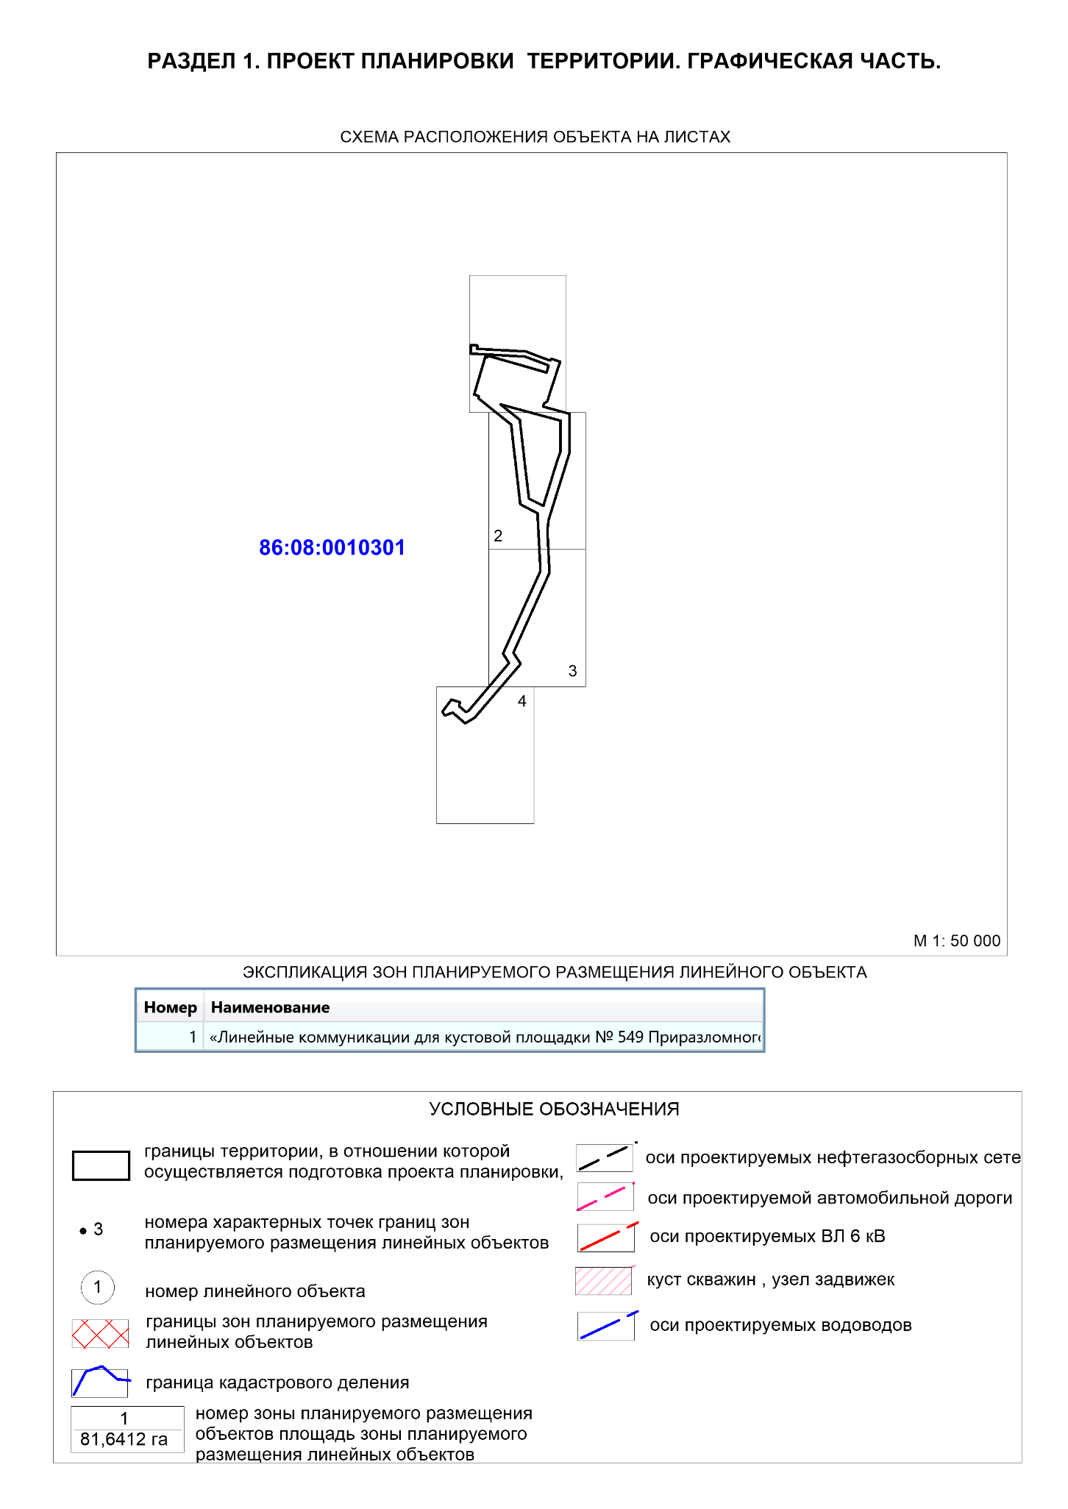



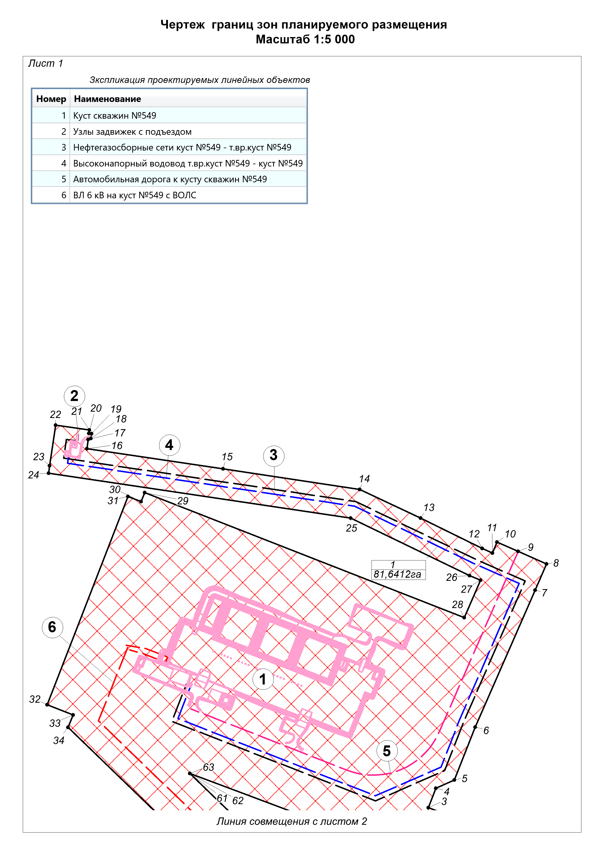

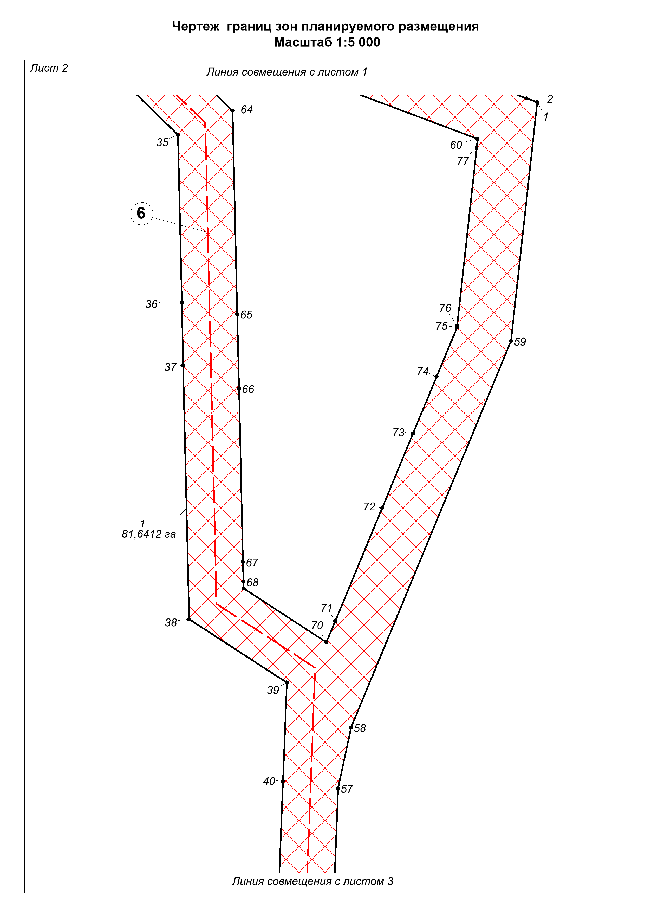

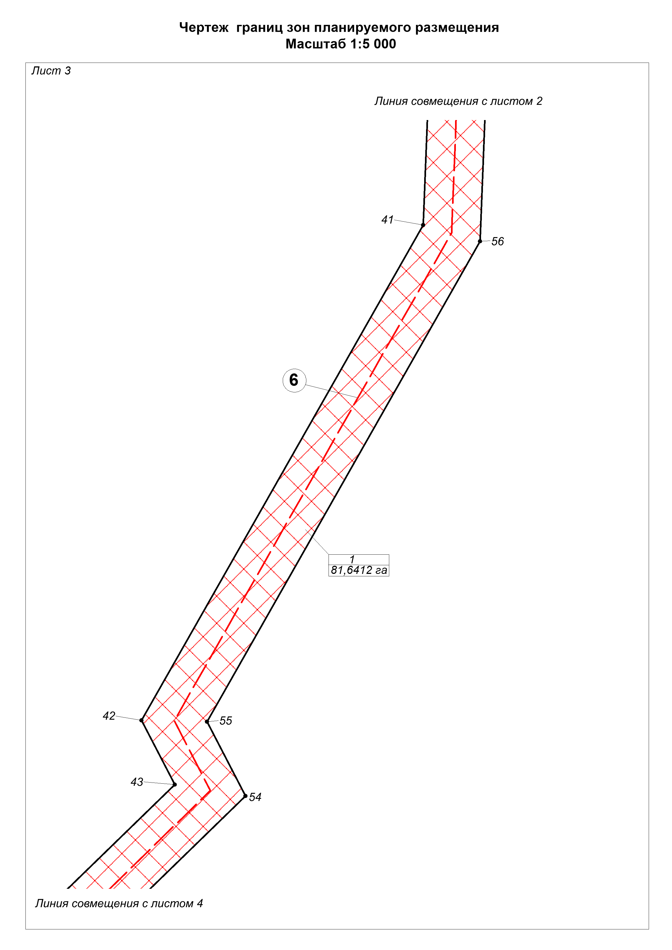

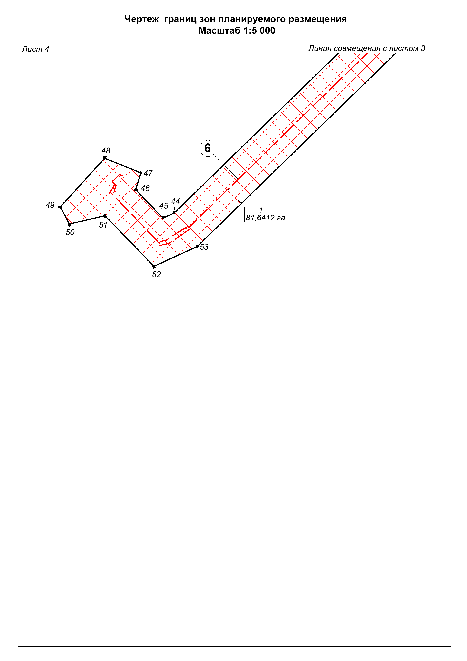

**Чертеж границ зон планируемого размещения линейных объектов,**

**подлежащих реконструкции в связи с изменением их местоположения.**

Чертеж границ зон планируемого размещения линейных объектов, подлежащих реконструкции в связи с изменением их местоположения не разрабатывается т.к. проектом планировки территории не предусматривается размещение линейных объектов, подлежащих реконструкции в связи с изменением их местоположения

**РАЗДЕЛ 2. ПОЛОЖЕНИЕ О РАЗМЕЩЕНИИ ЛИНЕЙНЫХ ОБЪЕКТОВ**

**2.1 Наименование, основные характеристики (категория, протяженность, проектная мощность, пропускная способность, грузонапряженность, интенсивность движения) и назначение планируемых для размещения линейных объектов, а также линейных объектов, подлежащих реконструкции в связи с изменением их местоположения.**

Документацией по планировке территории «Линейные коммуникации для кустовой площадки № 549 Приразломного месторождения» (далее проектируемый объект) предусматривается строительство следующих объектов:

- Куст скважин № 549

- Автомобильная дорога к кусту скважин №549

- Нефтегазосборные сети куст №549- т.вр куст №549

- Высоконапорный водовод т.вр. куст №549 - куст №549

- ВЛ 6 кВ на куст №549

- Площадки узлов задвижек на нефтегазосборных сетях и высоконапорном водоводе.

Характеристики проектируемых линейных объектов

| Наименование объекта | Характеристика |
| --- | --- |
| **Нефтегазосборные сети**  **в том числе:** | Протяженность – 1843 м |
|  | Назначение - нефтегазосборные сети для  транспорта нефтегазоводяной смеси от  узла задвижек №41 куста скважин  №549 до точки подключения к существую-  щей задвижке, оставленной на перспективу  на площадке узла задвижек №6 |
| Нефтегазосборные сети куст №549- т.вр куст №549 |  |
| Транспортируемая среда – вода+нефть+газ |
| Рабочее давление – 4,0 МПа |
| Диаметр трубопровода – 159х6 мм |
| Протяженность трубопровода – 1843 м |
| Узлы задвижек №№ 41, 6. |

|  |  |
| --- | --- |
| Высоконапорный водовод т.вр. куст №549 – куст №549 | Назначение – высоконапорный водовод для  транспорта очищенной воды от узла задви-  жек №21 до узла задвижек №41  при кусте скважин №549 |
| Транспортируемая среда – очищенная пла-  стовая вода |
| Рабочее давление – 22,5 МПа |
| Диаметр трубопровода – 114х12 мм |
| Протяженность трубопровода – 1743 м |
| Узел задвижек №41 (совместный) |
| ВЛ 6 кВ  в том числе: | Протяженность – 4090 м |
| ВЛ 6 кВ на куст №549 | Назначение – электроснабжение потреби-  телей куста скважин №549 |
| Двухцепная от ПС 35/6 кВ в районе куста  скважин 127 |
| Протяженность трассы – 4090 м |
| Автомобильная дорога к  кусту скважин №549 | Категория дороги согласно  СП 37.13330.2012 - IV-в |
| Протяженность - 828,05 м |
| Основная расчетная скорость – 30 км/ч |
| Число полос движения - 1 |
| Ширина проезжей части – 4,5 м |

Функциональное назначение объекта капитального строительства - сбор и транспорт продукции скважин с проектируемого куста скважин № 549 по герметизированной однотрубной системе до подключения к существующей системе нефтегазосборных сетей и дальнейшего транспорта на прием ЦППН-6 Приразломного месторождения.

**2.2 Перечень субъектов Российской Федерации, перечень муниципальных районов, городских округов в составе субъектов Российской Федерации, перечень поселений, населенных пунктов, внутригородских территорий городов федерального значения, на территориях которых устанавливаются зоны планируемого размещения линейных объектов**

В административном отношении район работ находится в Тюменской области, Ханты-Мансийском автономном округе (ХМАО-ЮГРА), Нефтеюганском районе.

В хозяйственном отношении объект расположен на землях Нефтеюганского

территориального отдела - лесничество, Лемпинского участкового лесничества, Лемпинского урочища.

Расстояние до г. Нефтеюганска, где расположена база изысканий, составляет 120 км на северо-восток от проектируемых объектов.

Ближайший крупный населенный пункт п. Лемпино расположен в 22 км северо-

восточнее относительно района работ.

Дорожная сеть представлена федеральными автодорогами, внутрипромысловыми

автодорогами, эксплуатируемыми круглогодично, автозимниками и развивается по мере

обустройства месторождения. Расстояние до ближайшей дороги с твердым покрытием

составляет 2 км на северо-восток от местоположения проектируемых объектов.

Вышеуказанные расстояния измерены по автомобильным дорогам.

**2.3 Перечень координат характерных точек границ зон планируемого размещения линейного объекта**

Координаты характерных точек границ зоны планируемого размещения совпадают с устанавливаемыми красными линиями проектируемого объекта.

Координаты границ земельных участков, необходимых для размещения проектируемого объекта, в графических материалах определены в местной системе координат Ханты-Мансийского автономного округа Югры МСК-86.

Перечень координат характерных точек границ зоны планируемого размещения

| **Номер** | **X** | **Y** |
| --- | --- | --- |
| 1 | 948183.93 | 3439796.34 |
| 2 | 948190.49 | 3439778.82 |
| 3 | 948279.33 | 3439541.80 |
| 4 | 948313.51 | 3439555.04 |
| 5 | 948327.67 | 3439587.39 |
| 6 | 948420.21 | 3439623.56 |
| 7 | 948658.78 | 3439728.21 |
| 8 | 948704.87 | 3439748.42 |
| 9 | 948726.83 | 3439698.68 |
| 10 | 948742.86 | 3439662.03 |
| 11 | 948723.92 | 3439653.75 |
| 12 | 948731.72 | 3439635.90 |
| 13 | 948784.81 | 3439528.52 |
| 14 | 948834.83 | 3439421.96 |
| 15 | 948870.59 | 3439183.46 |
| 16 | 948905.90 | 3438945.83 |
| 17 | 948921.89 | 3438948.01 |
| 18 | 948923.68 | 3438952.79 |
| 19 | 948932.07 | 3438954.07 |
| 20 | 948932.58 | 3438949.47 |
| 21 | 948938.40 | 3438950.27 |
| 22 | 948947.09 | 3438891.51 |
| 23 | 948876.26 | 3438880.91 |
| 24 | 948862.98 | 3438878.92 |
| 25 | 948784.55 | 3439406.62 |
| 26 | 948684.53 | 3439614.05 |
| 27 | 948676.28 | 3439632.93 |
| 28 | 948611.22 | 3439604.50 |
| 29 | 948829.25 | 3439046.75 |
| 30 | 948813.59 | 3439040.63 |
| 31 | 948822.50 | 3439017.63 |
| 32 | 948458.85 | 3438876.74 |
| 33 | 948441.41 | 3438921.74 |
| 34 | 948419.78 | 3438913.04 |
| 35 | 948131.28 | 3439210.97 |
| 36 | 947858.23 | 3439217.25 |
| 37 | 947755.73 | 3439219.61 |
| 38 | 947343.37 | 3439229.10 |
| 39 | 947240.12 | 3439388.54 |
| 40 | 947079.78 | 3439382.09 |
| 41 | 946671.26 | 3439366.08 |
| 42 | 945897.18 | 3438925.70 |
| 43 | 945796.67 | 3438977.73 |
| 44 | 945367.28 | 3438536.16 |
| 45 | 945355.71 | 3438510.92 |
| 46 | 945419.58 | 3438449.44 |
| 47 | 945457.30 | 3438461.31 |
| 48 | 945489.92 | 3438379.30 |
| 49 | 945380.71 | 3438279.75 |
| 50 | 945342.34 | 3438300.43 |
| 51 | 945361.48 | 3438380.44 |
| 52 | 945247.29 | 3438490.38 |
| 53 | 945291.95 | 3438587.79 |
| 54 | 945778.73 | 3439088.37 |
| 55 | 945895.16 | 3439028.09 |
| 56 | 946645.81 | 3439455.16 |
| 57 | 947068.50 | 3439471.71 |
| 58 | 947167.26 | 3439492.92 |
| 59 | 947795.60 | 3439753.73 |
| 60 | 948124.19 | 3439699.25 |
| 61 | 948339.19 | 3439125.61 |
| 62 | 948339.19 | 3439125.61 |
| 63 | 948339.18 | 3439125.64 |
| 64 | 948170.24 | 3439300.09 |
| 65 | 947839.40 | 3439307.70 |
| 66 | 947718.24 | 3439310.50 |
| 67 | 947436.52 | 3439316.99 |
| 68 | 947404.06 | 3439317.73 |
| 69 | 947393.04 | 3439317.98 |
| 70 | 947305.65 | 3439452.92 |
| 71 | 947339.72 | 3439467.06 |
| 72 | 947524.44 | 3439543.74 |
| 73 | 947645.16 | 3439593.86 |
| 74 | 947737.79 | 3439632.29 |
| 75 | 947818.21 | 3439665.68 |
| 76 | 947820.54 | 3439665.92 |
| 77 | 948109.41 | 3439697.62 |
| 1 | 948183.93 | 3439796.34 |

**2.4 Перечень координат характерных точек границ зон планируемого размещения линейных объектов, подлежащих реконструкции в связи с изменением их местоположения.**

Проектом планировки территории не предусматривается размещение линейных объектов, подлежащих реконструкции в связи с изменением их местоположения.

**2.5 Предельные параметры разрешенного строительства, реконструкции объектов капитального строительства, входящих в состав линейного объекта в границах зон его планируемого размещения**

Предельные (минимальные и (или) максимальные размеры земельных участков и предельные параметры разрешенного строительства, реконструкции объектов капитального строительства не подлежат установлению.

Учитывая основные технические характеристики проектируемого объекта, проектом планировки территории определены границы зоны его планируемого размещения.

Общая зона планируемого размещения проектируемого объекта составляет 81,6412 га.

Границы зоны планируемого размещения объекта установлена в соответствии с требованиями действующих норм отвода и учтена при разработке рабочего проекта.

Соблюдение требований к архитектурным решениям объектов капитального строительства, входящих в состав линейных объектов, в границах каждой зоны планируемого размещения таких объектов, расположенной в границах территории исторического поселения федерального или регионального значения, с указанием:

- требований к цветовому решению внешнего облика таких объектов;

- требований к строительным материалам, определяющим внешний облик таких объектов;

- требований к объемно-пространственным, архитектурно-стилистическим и иным характеристикам таких объектов, влияющим на их внешний облик и (или) на композицию, а также на силуэт застройки исторического поселения не предусматривается проектом.

**2.6 Информация о необходимости осуществления мероприятий по защите сохраняемых объектов капитального строительства, существующих и строящихся на момент подготовки проекта планировки территории, а также объектов капитального строительства, планируемых к строительству в соответствии с ранее утвержденной документацией по планировке территории, от возможного негативного воздействия в связи с размещением линейных объектов**

Безопасность проектируемых сооружений обеспечивается расположением их на соответствующих расстояниях от объектов инфраструктуры, что обеспечивает сохранность существующих объектов при строительстве новых, безопасность при проведении работ и надежность в процессе эксплуатации.

Вариантность выбора места размещения линейных объектов не рассматривалась т.к. проектируемый объект технологически привязан к объектам сложившейся инфраструктуры (продолжение разработки и обустройства Приразломного месторождения, прохождение вдоль существующих коридоров коммуникаций).

**2.7 Информация о необходимости осуществления мероприятий по сохранению объектов культурного наследия и территории традиционного природопользования коренных малочисленных народов Севера, Сибири и Дальнего Востока от возможного негативного воздействия в связи с размещением линейного объекта**

Согласно Заключению Службы государственной охраны объектов культурного наследия ХМАО-Югры № 21-488 от 11.02.2021г. территории испрашиваемого земельного участка объектов культурного наследия, включенных в единый государственны реестр объектов культурного наследия (памятников истории и культуры) народов Российской Федерации, выявленных объектов культурного наследия, либо объектов, обладающих признаками объека культурного наследия, не имеется.

В соответствии с письмом Департамента недропользования и природных ресурсов Ханты-Мансийского автономного округа-Югры 12-Исх-2097 от 02.02.2021г. проектируемый объект находится в границах территорий традиционного природопользования коренных малочисленных народов Севера регионального значения в Ханты-Мансийском автономном округе – Югре. Согласование с главой приложено.

**2.8 Информация о необходимости осуществления мероприятий по охране окружающей среды**

Проектом предусмотрены следующие мероприятия в период строительства:

- не допускается использование земель за пределами установленных границ отвода;

- рекультивация нарушенных земель;

- уборка отходов, выравнивание ям, котлованов и траншей;

- благоустройство территории;

- использование технически исправного автотранспорта прошедшего проверку на

дымность и токсичность выбросов в соответствии с действующим законодательством;

- не допускаются к работе неисправные технические средства, способные вызвать

загорание;

- запрещается захламление территории строительными отходами;

- запрещается разлив горюче-смазочных материалов, слив отработанных масел и т.п.;

- соблюдение требований к накоплению и транспортировке отходов;

- с целью уменьшения отрицательного воздействия строительства на окружающую

среду, применяется укрупнение и повышение технологической готовности конструкций и

материалов;

- при строительстве опор линий ВЛ почвенно-растительный слой не снимается;

- запрещается разлив горюче-смазочных материалов, слив на трассе отработанных

масел и т.п.;

- запрещается нерегламентируемая охота, рыбная ловля и браконьерство;

- избежание нарушения естественно-дренажной сети, восстановление ее в близком, к существующему, до начала строительства, виде для предотвращения возможных процессов заболачивания территории и как следствие, деградация растительности из-за затруднения или полного прекращения естественного дренирования;

- мониторинг за компонентами окружающей среды в период строительства

проектируемых объектов.

За нарушение окружающей среды несут персональную дисциплинарную,

административную, материальную и уголовную ответственность производители работ и лица,

непосредственно нанесшие урон окружающей среде.

При неукоснительном соблюдении природоохранных мероприятий и рекомендаций

относительно сроков производства строительных работ воздействие на компоненты

природной среды планируемых работ прогнозируется как минимальное.

Проектом предусмотрены следующие мероприятия в период эксплуатации:

по уменьшению выбросов загрязняющих веществ в атмосферу:

- 100% контроль сварных соединений;

- для наружной поверхности стальных трубопроводов, прокладываемых подземно,

предусмотрена антикоррозийная изоляция трехслойным покрытием усиленного типа на

основе экструдированного полиэтилена;

- надземные участки трубопроводов теплоизолируются матами из минеральной ваты,

теплоизоляция наносится по заводской изоляции. Покровный слой – сталь тонколистовая

оцинкованная;

- защита от атмосферного и статического электричества;

- испытание трубопроводов и оборудования на прочность и герметичность после

монтажа;

- применение запорной арматуры герметичности класса «А» по ГОСТ 9544-2015;

- автоматизированный контроль за технологическим процессом.

по защите от шума:

- в связи с отсутствием источников шума в период эксплуатации проектируемых

объектов специальных мероприятий по снижению уровня шума не предусматривается.

по охране и рациональному использованию земель:

- герметизированная однотрубная система одновременного сбора нефти и газа;

- рекультивация нарушенных земель, в т.ч.:

технический этап рекультивации;

биологический этап рекультивации.

- контроль загрязнения почвы;

- применение труб стальных прямошовных, хладостойкого исполнения из стали класса прочности К48 с наружным покрытием усиленного типа на основе экструдированного полиэтилена и внутренним покрытием на основе эпоксидных материалов;

- применение труб бесшовных повышенной хладостойкости и коррозионной стойкости с заводским наружным полиэтиленовым покрытием усиленного типа;

- применение запорной арматуры герметичности класса «А» по ГОСТ 9544-2015.

по охране поверхностных и подземных вод:

- применение труб стальных прямошовных, хладостойкого исполнения из стали класса прочности К48 с наружным покрытием усиленного типа на основе экструдированного полиэтилена и внутренним покрытием на основе эпоксидных материалов;

- применение труб бесшовных повышенной хладостойкости и коррозионной стойкости с заводским наружным полиэтиленовым покрытием усиленного типа;

- применение запорной арматуры герметичности класса «А» по ГОСТ 9544-2015;

- гидравлическое испытание трубопроводов;

- автоматизация технологических процессов;

- проведение систематических профилактических осмотров технического состояния

оборудования;

- мониторинг за загрязнением поверхностных вод.

по охране животного мира:

- строгое соблюдение границ отведенной территории;

- рекультивация нарушенных земель для улучшения условий обитания,

восстановления кормовой базы животных;

- выполнение строительно-монтажных работ в зимний период для уменьшения

воздействия строительных машин на почвенно-растительный покров;

- крепление провода на опорах ВЛ 6 кВ предусматривается при помощи одноцепных

натяжных и поддерживающих гирлянд, комплектуемых стеклянными изоляторами типа ПС

70Е и немагнитной спиральной арматурой;

- запрет несанкционированной охоты;

- ограждение площадочных объектов.

Также проектом предусмотрены мероприятия по охране рыбных ресурсов:

- выполнение строительно-монтажных работ в зимний период;

- строгое соблюдение технологии строительства переходов по проекту производства

работ и ситуационного плана переходов с привязкой к местности основных геодезических

знаков;

- закрепление оси трассы на каждой стороне водоема;

- возмещение ущерба рыбным ресурсам.

Согласно инженерно-экологическим изысканиям, при проведении маршрутных

наблюдений на территории района работ, растения и животные, занесенные в Красные книги,отсутствуют.

Вероятность присутствия «краснокнижных» видов значительно снижается вследствие проявления фактора беспокойства в результате существующего освоения территории.

Мерой охраны таких объектов может служить минимальное механическое нарушение местообитаний и уничтожение почвенно-растительного покрова.

Проектом предусматриваются следующие мероприятия по сохранению краснокнижных растений и животных:

- при обнаружении краснокнижных видов растений обеспечить охрану мест их

произрастания в соответствии с абзацем 2 п.1.10 Порядка ведения Красной книги ХМАО-

Югры, утвержденного постановлением Правительства автономного округа от 17.12.09 г., №

333-п;

- в случае обнаружения редких видов животных и растений в районе расположения

объекта предоставить информацию в Департамент недропользования и природных ресурсов ХМАО-Югры в соответствии с п.3.4 раздела 3 Положения о Красной книги ХМАО-Югры, утвержденного постановлением Правительства автономного округа от 17.12.09 г., № 333-п;

- запрет на их хозяйственное использование;

- охрану животных от истребления, гибели;

- полный запрет охоты на редкие виды.

по предупреждению аварийных ситуаций:

- автоматизация технологических процессов;

- применение блочно-комплектного оборудования заводского изготовления;

- проведение систематических профилактических осмотров технического состояния

оборудования.

Мероприятия по предотвращению и уменьшению выбросов в атмосферный

воздух в период строительства проектируемых объектов

В целях снижения загрязнения атмосферного воздуха при работе дорожных и

строительных машин и механизмов окисью углерода, окислами азота, углеводородами, сажей рекомендуются следующие мероприятия:

- установка каталитических нейтрализаторов марки ШПК-2 (с алюмоплатиновыми

каталитическими элементами) серийно выпускаемые промышленностью;

- установка на дизельных двигателях нейтрализаторов каталитического окисления

продуктов неполного сгорания дает возможность снизить токсичность отработанных газов в следующих пределах: окиси углерода на 75%, альдегидов на 80%, углеводородов на 70%.

Для предотвращения загрязнения смазочными материалами и топливом почвы, снега, воды, должна быть организована и механизирована заправка дорожных машин

Мероприятия по уменьшению выбросов загрязняющих веществ в

атмосферу в период эксплуатации проектируемых объектов

Проектом предусмотрены следующие мероприятия:

- 100% контроль сварных соединений;

- для наружной поверхности стальных трубопроводов, прокладываемых подземно,

предусмотрена антикоррозийная изоляция трехслойным покрытием усиленного типа на

основе экструдированного полиэтилена;

- надземные участки выкидных трубопроводов и высоконапорных водоводов

выполнены в теплоизоляции с электрообогревом;

- защита от атмосферного и статического электричества;

- испытание трубопроводов и оборудования на прочность и герметичность после

монтажа;

- применение запорной арматуры герметичности класса «А» по ГОСТ 9544-2015;

- автоматизированный контроль, за технологическим процессом.

- мониторинг за загрязнением атмосферного воздуха.

**2.9 Информация о необходимости осуществления мероприятий по защите территорий от чрезвычайных ситуаций природного и техногенного характера, в том числе по обеспечению пожарной безопасности и гражданкой обороне**

Мероприятия, направленные на уменьшение риска чрезвычайных ситуаций на

проектируемом объекте включают в себя мероприятия по предотвращению разгерметизации оборудования и трубопроводов, мероприятия по предупреждению развития аварий и локализации выбросов опасных веществ, мероприятия по взрывопожаробезопасности.

Мероприятия по предотвращению разгерметизации оборудования,

трубопроводов и предупреждению аварийных разливов нефти, воды и выбросов

попутного газа

Для предотвращения разгерметизации оборудования, трубопроводов и

предупреждения аварийных разливов нефти, воды и выбросов попутного газа предусмотрено:

- герметизированные системы сбора продукции скважин и заводнения нефтяных

пластов;

- применение оборудования, труб и арматуры в соответствии с рабочими параметрами и свойствами среды, климатическими условиями района строительства;

- применение блочного и блочно-комплектного оборудования заводского изготовления;

- автоматизация технологических процессов;

- защита оборудования и трубопроводов от коррозии и атмосферного воздействия;

- очистка и диагностика трубопроводов;

- организация контроля качества при производстве и приемке работ.

С целью повышения надежности работы и увеличения срока службы трубопроводов

проектом предусмотрено:

- фасонные части трубопроводов приняты из стали с заводским наружным

трехслойным покрытием усиленного типа на основе экструдированного полиэтилена и

внутренним изоляционным покрытием;

- применение труб стальных хладостойкого исполнения, прямошовных, выполненных сваркой высокой частоты, с заводским наружным трехслойным покрытием усиленного типа на основе экструдированного полиэтилена и внутренним однослойным покрытием на основе

эпоксидных материалов;

- применение для наружной защиты сварных швов комплекта термоусаживающихся

материалов, предназначенных для наружной антикоррозионной защиты сварных стыков;

- подземная прокладка трубопроводов, глубина заложения до верхней образующей

трубы или балластирующей конструкции не менее: на непахотных землях вне постоянных

проездов – не менее 0,8 м до верхней образующей трубопровода, в пучинистых грунтах –

ниже глубины промерзания;

- прокладка трубопровода на переходах через промысловые автомобильные дороги в защитных кожухах;

- контроль сварных соединений трубопроводов принять 100 % визуальным методом и 100 % радиографическим методом на участках трубопроводов всех категорий и назначений;

- проверка на герметичность после испытания на прочность;

- пневматическое испытание трубопроводов;

- контроль давления в нефтегазосборном трубопроводе на узлах переключения;

- защита от статического электричества;

- установка по трассам трубопроводов опознавательных знаков. Знаки

устанавливаются в пределах видимости, но не более чем через 1 км, на углах поворота, при пересечении дорог, трубопроводов, в охранной зоне узлов задвижек.

На этапе строительно-монтажных работ подрядной организацией проводится

инспекция методом теледиагностики установленных втулок защиты внутреннего сварного

стыка (на предмет факта и качества их установки/монтажа).

Работы выполняются в рамках договора на строительство трубопровода с

привлечением специализированной организации, имеющей соответствующее оборудование,

опыт работы и обученный персонал.

Мероприятия по предупреждению развития аварий и локализации

выбросов опасных веществ

Мероприятия по предупреждению развития аварий и локализации выбросов опасных веществ:

- прокладка трубопровода под автодорогами в защитном кожухе с герметичной

заделкой концов кожуха диэлектрическими манжетами.

- исключить монтаж трубных секций с продольным швом по нижней образующей.

*Узлы задвижек*

- для обеспечения стабильности основания площадок узлов задвижек и обеспечения несущей способности насыпи, проектом предусматривается их отсыпка привозным песком

Мероприятия по обеспечению взрывопожаробезопасности

К мероприятиям по обеспечению взрывопожаробезопасности относятся следующие

проектные решения:

- группирование объектов по функциональному назначению с учетом категории по

пожарной опасности;

- контроль и сигнализация загазованности в технологическом блочном оборудовании;

- молниезащита и защита от статического электричества;

- система пожарной сигнализации;

- средства пожаротушения;

- обеспечение возможности подъезда пожарных автомобилей к объектам;

- к узлам задвижек предусмотрены постоянные подъезды;

- для взрывоопасных установок применяются кабели и провода с медными жилами

согласно требованиям ПУЭ;

Перечень мероприятий, обеспечивающих безопасность подразделений

пожарной охраны при ликвидации пожара

В соответствии со статьей 90 Федерального закона № 123-ФЗ от 22 июля 2008 г.

типовыми техническими решениями предусмотрены решения обеспечивающие деятельность пожарных подразделений.

Решения, направленные на обеспечение безопасности личного состава пожарной

охраны при тушении пожара:

- соблюдение противопожарных разрывов между сооружениями в соответствии с

требованиями СП 231.1311500.2015, СП 4.13130.2013;

- размещение оборудования на открытых площадках;

- обеспечение подъезда пожарной техники к проектируемым объектам;

Расстояние от проектируемого объекта до ближайшей пожарной части отдельный пост ПЧ №10 расположена на территории ЦППН-6 Приразломного месторождения - 5 км.

Пожарное депо IV-го типа (на 4 выезда), двухэтажное, III степени огнестойкости.

Расположено: в 100-х метрах от территории ЦППН-6, Приразломное м/р.

Штатная численность работников пожарной части: 51 человек

Количество личного состава в дежурную смену – 11 человек

Количество основной и специальной пожарной техники находящейся на вооружении в пожарной части: 4 единицы, в том числе:

- Пожарная автоцистерна АЦ-6-70 - 1 ед.;

- Пожарная автоцистерна АЦ-7-70 - 2 ед.;

- Автомобиль пенного тушения АПТ-5-70 - 1 ед.

**Перечень нормативно-технической документации**

Кодекс РФ от 25 октября 2001 г. № 136-ФЗ «Земельный кодекс Российской Федерации» Градостроительный кодекс Российской Федерации от 2 декабря 2004г. № 190-ФЗ;

Водный Кодекс Российской Федерации от 03 июня 2006г №74-ФЗ

Лесной Кодекс Российской Федерации от 04 декабря 2016г № 200-ФЗ Федеральный закон Российской Федерации от 10 января 2002 г. № 7-ФЗ «Об охране окружающей среды

Федеральный закон Российской Федерации от 14 марта 1995 г. № 33-ФЗ «Об особо охраняемых природных территориях»

Федеральный закон Российской Федерации от 25 июня 2002 г. № 73-ФЗ «Об объектах культурного наследия (памятниках истории и культуры) народов Российской Федерации»

Федеральный закон от 21 декабря 1994 г №69-ФЗ «О пожарной безопасности»

Федеральный закон от 21 июля 1997г №116-ФЗ «О промышленной безопасности опасных производственных объектов»

Федеральный Закон от 22 июля 2008г. № 123-ФЗ Технический регламент о требованиях пожарной безопасности (

Федеральный закон от 30 декабря 2009 года № 384-ФЗ Технический регламент о безопасности зданий и сооружений

Федеральный закон от 12.02.1998 № 28-ФЗ «О гражданской обороне»

Федеральный закон от 21.12.1994 № 68-ФЗ «О защите населения от чрезвычайных ситуаций природного и техногенного характера»

Положение о составе разделов проектной документации и требованиях к их содержанию, утвержденное постановлением Правительства Российской Федерации от 16 февраля 2008г. №87;

Федеральные нормы и правила в области промышленной безопасности «Правила безопасности в нефтяной и газовой промышленности»;

Правила противопожарного режима в Российской Федерации, утвержденные постановлением Правительства Российской Федерации от 25 апреля 2012г. №390

Постановление Правительства РФ от 12 мая 2017 г. №564 «Об утверждении Положения о составе и содержании документации по планировке территории, предусматривающей размещение одного или нескольких линейных объектов»